 | Колычев, В. Г.  Восемь лет до весны: [16+] / В. Г. Колычев. - Москва: Эксмо, 2020. - 288 с. - (Колычев. Лучшая криминальная драма).  Было у отца четыре сына. Трое – точные его копии, такие же отпетые бандиты. А младший, Леня, словно не родной, тянется к учебе и хозяйству. Но суровые времена не терпят поблажек. Привлек отец к криминальному промыслу и младшего сына. На первом же деле получил Леня тяжелое ранение и впал в кому. А как поправился – словно все перевернулось в его сознании. В одночасье из тихого парня стал Леня крутым и беспощадным братком: надо – зарвавшегося авторитета прикончит, надо – конкурентов на место поставит, надо – порядок на зоне наведет. Только в одном оказался Леня бессилен: не сумел вовремя распознать женское коварство. А за подобные ошибки нужно платить по-крупному…
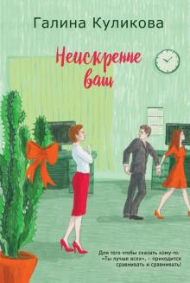 | Куликова, Г. М.  Неискренне ваш: роман: [16+] / Г. М. Куликова. - Москва: Эксмо, 2019. - 288 с.  В одно прекрасное утро жизнь Саши Зиминой внезапно перевернулась: по дороге на работу она встретила свою бывшую любовь - Стаса Горохова. Два года назад Саша собиралась выйти за него замуж, но Стас внезапно бросил ее и женился на другой. Слишком быстро женился! Саша понимает, что ее чувства к нему все еще живы. Кроме того, ей кажется, что за их со Стасом разрывом стоит какая-то тайна. Но чтобы ее разгадать, ей придется использовать не самые честные приемы. Однако ставки высоки, поэтому Саша решает стать ловкой, хитрой и коварной и пускается во все тяжкие, лишь бы вернуть любимого и отомстить врагам. Но поскольку от природы она девушка добрая, ее месть превращается в настоящее авантюрное приключение.
 | Комарова, М. С.  Чернила под кожей: [16+] / М. С. Комарова. - Москва: АСТ, 2020. - 253 с. - (Виноваты звезды).  Тая пишет чернилами на бумаге, Макс - на коже.  Ее книги - бестселлеры, его татуировки - произведения искусства. Тая и Макс предпочли бы никогда не встретиться, но судьба сталкивает их лицом к лицу, ломая прежнюю жизнь. И никто не подозревает, что у зла два лица, и имя одного из них - любовь.
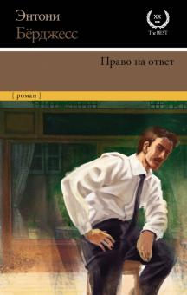 | Бержесс, Э.  Право на ответ: роман: [16+] / Э. Бержесс; пер. c Е. Каляниной. - Москва: АСТ, 2020. - 288 с. - (ХХ век / XXL век - The Best).  Англичанин Энтони Бёрджесс принадлежит к числу культовых писателей ХХ века. Мировую известность ему принес скандальный роман "Заводной апельсин", вызвавший огромный общественный резонанс и вдохновивший легендарного режиссера Стэнли Кубрика на создание одноименного киношедевра.  В захолустном английском городке второй половины ХХ века разыгрывается трагикомедия поистине шекспировского масштаба.  Начинается она с пикантного двойного адюльтера, - точнее, с модного в "свингующие 60-е" обмена брачными партнерами. Небольшой эксперимент в области свободной любви - почему бы и нет? Однако постепенно скабрезный анекдот принимает совсем нешуточный характер, в орбиту действия втягиваются, ломаясь и искажаясь, все новые судьбы обитателей городка - невинных и не очень.  И вскоре в воздухе всерьез запахло смертью. И остается лишь гадать: в кого же выстрелит пистолет из местного паба, которым владеет далекий потомок Уильяма Шекспира Тед Арден?
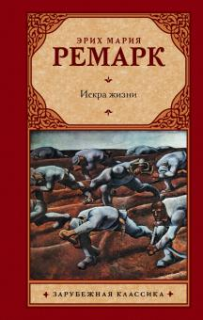 | Ремарк, Э. М.  Искра жизни: роман: [16+] / Э. М. Ремарк; пер. c нем. М. Рудницкого. - Москва: АСТ, 2019. - 480 с. - (Эксклюзивная классика).  Что остается у людей, захлебывающихся в огненном водовороте войны? Что остается у людей, у которых отняли надежду, любовь - и, по сути, даже саму жизнь?  Что остается у людей, у которых не осталось просто ничего? Всего-то - искра жизни. Слабая, но - негасимая. Искра жизни, что дает людям силу улыбаться на пороге смерти. Искра света - в кромешной тьме...
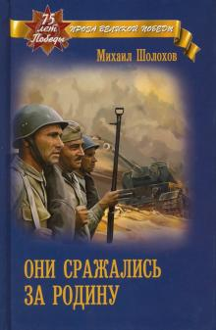 | Шолохов, М. А.  Они сражались за Родину: [16+] / М. А. Шолохов. - Москва: Эксмо, 2020. - 480 с. - (Библиотека Всемирной литературы).  Роман выдающегося мастера литературы посвящен героическому подвигу советского народа в Великой Отечественной войне. В нем рассказано о нескольких днях жестоких боев, когда под непрерывными бомбежками и танковыми атаками фашистов стояла насмерть горсточка храбрецов. Эти люди - ярких характеров, разные по профессии, возрасту, темпераменту и национальности - в коротких передышках между боями говорят о войне и ее уроках, с юмором и подначками вспоминают мирную жизнь…
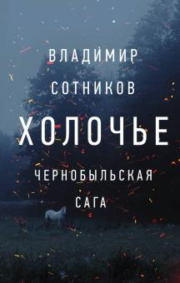 | Сотников, В.  Холочье. Чернобыльская сага: [16+] / В. Сотников. - Москва: АСТ, 2020. - 224 с. - (Чернобыль: книги, ставшие основой знаменитого сериала).  Жизнь пишется на неведомых носителях, и человек вечно занят разгадкой этих записей. "Будь я атомом, в капле воды увидел бы океан. Так и в Холочье я видел мироздание", - думает герой романа о деревне, в которой вырос и которая была стерта с лица земли чернобыльской катастрофой.  Эта книга написана не словами, а смыслами. Автор создает своего рода феноменологический рисунок жизни. Пожалуй, в современной русской литературе трудно найти столь неожиданный взгляд на человека, социум и природу в их единстве.
\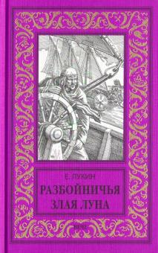 | Лукин, Е. Ю.  Разбойничья злая луна: [12+] / Е. Ю. Лукин. - Москва: Вече, 2019. - 384 с. - (Новая библиотека приключений и научной фантастики).  По раскалённым пескам пустыни ползут деревянные корабли... Но, когда над миром поднимается разбойничья злая луна, случается всякое, и вот уже отпрыск древнего рода, ставший галерником, против своей воли превращается в человека, имя которого наводит ужас на окрестные земли. А где-то там, за горизонтом, живут странные не то люди, не то боги, пришедшие невесть откуда и неизвестно с какими целями…
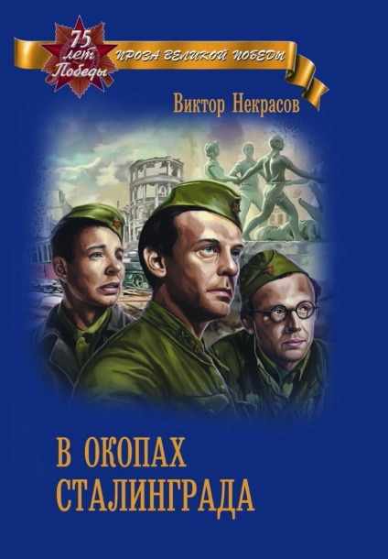 | Некрасов, В. П.  В окопах Сталинграда: повесть, рассказы: [12+] / В. П. Некрасов. - Москва: Вече, 2020. - 272 с. - (Проза Великой Победы).  «В окопах Сталинграда" - самая известная книга Виктора Платоновича Некрасова (1911-1987). Небольшая повесть, опубликованная в 1946 году и рассказывающая об обороне Сталинграда, стала настоящим супербестселлером, принесшим автору международную славу. Едва ли не впервые прозвучала здесь та неприглядная правда о войне, которую позже назовут "окопной". Рубленой фразой, просто и лаконично рассказывается на этих страницах о фронтовых буднях, о том, что война - это тяжелая работа, грязь, неустроенность, неприкаянный быт. Героем же повести становится у Некрасова, как и у Льва Толстого, народ, на совесть сработавший свое дело и добившийся победы... В 1974 году Некрасова, лауреата Сталинской премии и автора хрестоматийного произведения, заставили покинуть родину. Его исключили из партии, вычеркнули из Большой советской энциклопедии, перестали печатать. Он умер в эмиграции в Париже, оставшись верен тому духу свободы, которым дышат все его сочинения.
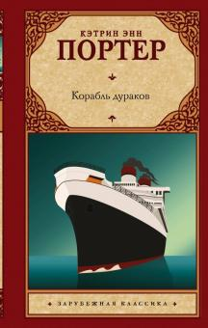 | Портер, К. Э.  Корабль дураков: роман: [16+] / К. Э. Портер. - Москва: АСТ, 2019. - 640 с. - (Зарубежная классика).  Кэтрин Энн Портер (1890-1980) - американская писательница, журналист, общественный деятель, лауреат Пулитцеровской и Национальной книжной премии.  Пассажиры гигантского лайнера "Вера" пересекают океан, направляясь в Европу. Путешествие от прошлого к будущему видится им удачным шансом оставить все плохое позади, решить все проблемы, как по мановению волшебной палочки. Люди влюбляются, ссорятся, философствуют, строят планы на жизнь. Но далеко не всех пассажиров этого чудо-корабля ждут на другом берегу удача и счастье…
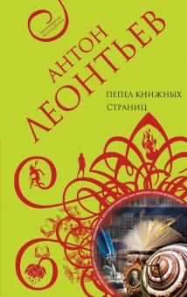 | Леонтьев, А. В.  Пепел книжных страниц: [16+] / А. В. Леонтьев. - Москва: Эксмо, 2019. - 352 с. - (Авантюрная мелодрама).  Получив "неуд" на экзамене по специальности, аспирантка Нина Арбенина не подозревала, что эта оценка коренным образом изменит ее жизнь. Зайдя в магазинчик "Книжный ковчег" поделиться своими бедами со знакомым продавцом, Нина, пройдя через странную дверь, неожиданно для себя оказалась в литературной вселенной - внутри романа "Братья Карамазовы"! Теперь, чтобы вернуться в привычную жизнь, Нине придется найти настоящего убийцу старика Карамазова. Романная реальность живет по своим законам, но ни один из братьев не виновен в зверском убийстве отца… Параллельно девушка пытается понять, что это - сумасшествие, жестокий розыгрыш или обретение потрясающего дара?
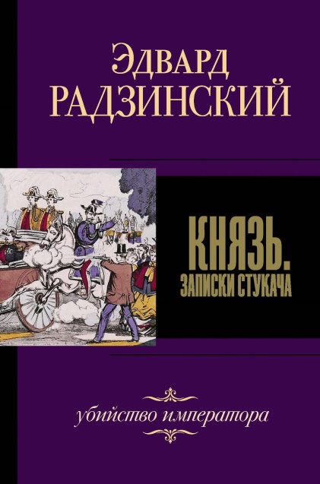 | Радзинский, Э. С.  Князь. Записки стукача: убийство императора: [16+] / Э. С. Радзинский. - Москва: АСТ, 2020. - 560 с. - (Эдвард Радзинский. Лучшее).  Мираж императорского Петербурга, роскошь романовских дворцов... и печальный Петербург Достоевского, убогие квартиры террористов, где эти кровавые идеалисты готовили будущее Родины, - таковы главные места действия книги. Герои повествования: император Александр II, последний великий царь и первый донжуан Европы, педантично описавший в секретном дневнике пять покушений на собственную жизнь и свою последнюю безумную любовь.
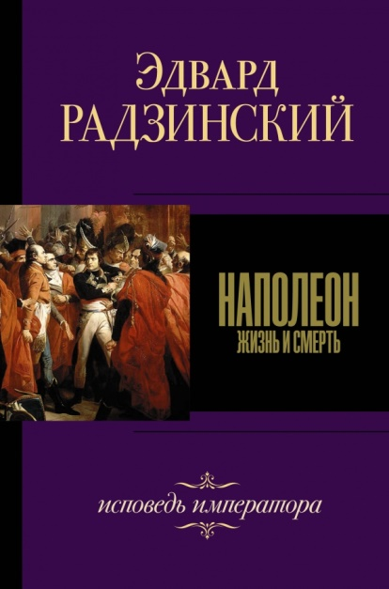 | Радзинский, Э. С.  Наполеон. Жизнь и смерть: [16+] / Э. С. Радзинский. - Москва: АСТ, 2020. - 480 с. - (Эдвард Радзинский. Лучшее).  Когда подняли безымянную плиту, под нею оказались еще несколько тяжелых плит (две были отлиты из металла). Император покоился в четырех гробах, заключенных друг в друга. Так англичане стерегли его после смерти…  Наконец открыли последний гроб.  В истлевшей одежде, покрытый истлевшим синим плащом с серебряным шитьем (в нем он был при Маренго), император лежал совершенно… живой. Он был таинственно не тронут тлением!
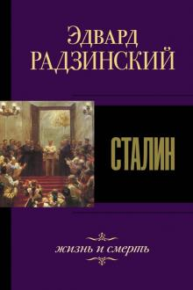 | Радзинский, Э. С.  Сталин. Жизнь и смерть: [16+] / Э. С. Радзинский. - Москва: АСТ, 2020. - 544 с. - (Эдвард Радзинский. Лучшее).  И теперь, по прошествии стольких лет, личность Сталина, мотивы его поступков и даже сама его смерть остаются столь же таинственны, как и тогда, в солнечный мартовский день 1953 года.  В своих мягких кавказских сапогах Сталин умело отошел в тень истории, чтобы сейчас вновь замаячил на горизонте грозный образ. И павшая величайшая империя ХХ века все чаще вспоминает о своем создателе, и в облаке новых мифов возвращается в страну он - Хозяин, Отец и Учитель.
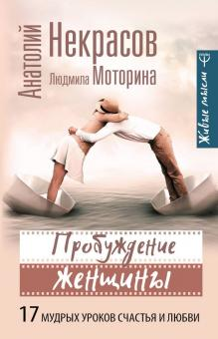 | Некрасов, А. А.  Пробуждение женщины. 17 мудрых уроков счастья и любви: [16+] / А. А. Некрасов. - Москва: АСТ, 2020. - 256 с. - (Живые мысли).  Женственность - это привлекательность и мудрость, нежность и терпение, умение вдохновлять и быть желанной, дарить любовь. Любой женщине хотелось бы, чтобы все эти слова были сказаны о ней. Любому мужчине - чтобы именно такая была рядом.  Книга психолога Анатолия Некрасова помогает понять, что такое женственность. И 20 лет, и в 60 можно стать Женщиной, но для этого придется честно ответить на многие вопросы, изучить историю рода, вернуться в детские годы, изменить отношение к деньгам, мужчине, детям. Пройти этот нелегкий путь помогут советы Мастера, его размышления о материнской и отцовской любви, здоровье, сексе, рождении детей, разводах и изменах.
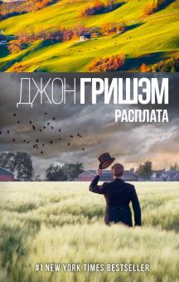 | Гришэм, Д.  Расплата: роман: [16+] / Д. Гришэм; пер. c англ. А. А. Соколова. - Москва: АСТ, 2020. - 448 с. - (Гришэм: Лучшие детективы).  Миссисипи, 1946 год. Пит Бэннинг был героем городка Клэнтон, идеальным южанином - ветераном войны, верным мужем, любящим отцом двоих детей, верующим христианином, преуспевающим фермером, добрым соседом.  Но однажды осенним утром Пит Бэннинг встал пораньше, приехал в город… и хладнокровно убил приходского священника Декстера Белла. И единственное, что он говорит на допросах в полиции и своему адвокату: "Мне нечего сказать". Защитник Бэннинга понимает: ветеран действительно готов скорее отправиться на электрический стул, чем объяснить причину, толкнувшую его на преступление. И единственный шанс спасти клиента от казни - самому выяснить, что заставило его совершить ужасный поступок…
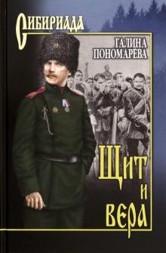 | Пономарёва, Г. И.  Щит и вера: повести и рассказы / Г. И. Пономарёва. - Москва: Вече, 2019. - 336 с. - (Сибириада).  Последователи опального раскольника Аввакума - представители дворянского рода Зыковых, - опасаясь преследования, переселяются на Русский Север, закладывая новые поселения и создавая очаги "истинной веры". Но с приходом в Архангельск императора Петра I раскольники бегут еще дальше: за Камень (Урал) осваивать неведомые сибирские земли…  Автор повествует о событиях, незаслуженно обойдённых современной литературой: освоении староверами Русского Севера и Сибири, их вкладе в историческое, духовное и литературное наследие России.  Продолжая временную нить, герои повестей и рассказов писателя проходят через опалённые дороги двадцатого столетия: войны, революции и репрессии 30-50-х годов.
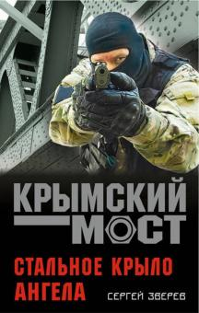 | Зверев, С. И.  Стальное крыло ангела: [16+] / С. И. Зверев. - Москва: Эксмо, 2018. - 320 с. - (Крымский мост).  Близится открытие автомобильного движения по Крымскому мосту. Однако радость предстоящего события омрачает известие о готовящемся теракте, который должен произойти во время торжественной церемонии. Российские спецслужбы доверяют источнику информации, но пока ничего неизвестно об исполнителях диверсии и о способе ее осуществления. Выявить и обезвредить террористов поручено группе спецназа ФСБ майора Алексея Томилина. Он начинает проверку лиц, причастных к праздничному мероприятию, но очень скоро понимает, что ни представители СМИ, ни чиновники, ни строители к готовящейся акции отношения не имеют. Страшная догадка поражает майора всего за несколько часов до начала торжеств…
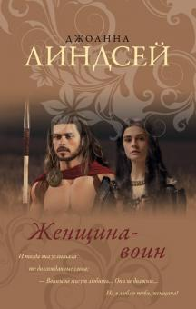 | Линдсей, Д.  Женщина - воин: роман: [16+] / Д. Линдсей; пер. c англ. Т. В. Трефиловой. - Москва: АСТ, 2019. - 352 с. - (Королева любовного романа).  Красавица Тедра Де Арр волею судьбы попадает на планету воинов-варваров. И один из них, неотразимый Чаллен, пробуждает в ней, никогда не знавшей любви, безудержную страсть. Свободной женщине нелегко смириться с дикостью нравов, царящей на этой планете, но любовь превыше всех условностей.
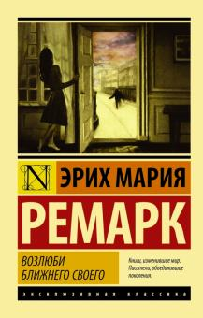 | Ремарк, Э. М.  Возлюби ближнего своего: роман: [16+] / Э. М. Ремарк; пер. c нем. И. Шрайбера. - Москва: АСТ, 2019. - 480 с. - (Эксклюзивная классика).  «Возлюби ближнего своего» (1939) - роман о немецких эмигрантах, вынужденных скитаться по предвоенной Европе. Они скрываются, голодают, тайком пересекают границы, многие из их родных и близких в концлагерях. Потеряв родину и привычный уклад жизни, подвергаясь смертельной опасности, герои Ремарка все же находят в себе силы для сострадания и любви.  Впервые роман был издан лишь в 1941 году, сразу после его экранизации.
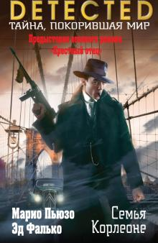 | Пьюзо, М.  Семья Корлеоне: роман: [16+] / М. Пьюзо; пер. c англ. С. М. Саксина. - Москва: Эксмо, 2019. - 480 с. - (DETECTED. Тайна, покорившая мир).  Этот долгожданный роман - история усиления и возвышения семьи Корлеоне, и события в нем предшествуют роману "Крестный отец". Книга обращена как к легионам фанатов знаменитой саги, так и к новому поколению читателей, которые, без сомнения, заинтересуются творчеством Марио Пьюзо.Нью-Йорк, 1933 год. Город, как и вся страна, тонет в пучине Великой депрессии. Для преступных кланов кончается время благоденствия: вскоре отменят "сухой закон", и всем им будет не ужиться в одном городе; на вершине должен остаться кто-то один. Вито Корлеоне предвидит все это и готовится к большой войне. И теперь он, как никогда, беспокоится за свою семью. Его младшие дети - Майкл, Фредо и Конни - еще ходят в школу, а старший - 17-летний Сонни - работает в автомастерской. Но он уже давно мечтает о том, чтобы присоединиться к "делу" отца и тоже стать гангстером. И начинает действовать - как всегда, горячо и необдуманно...
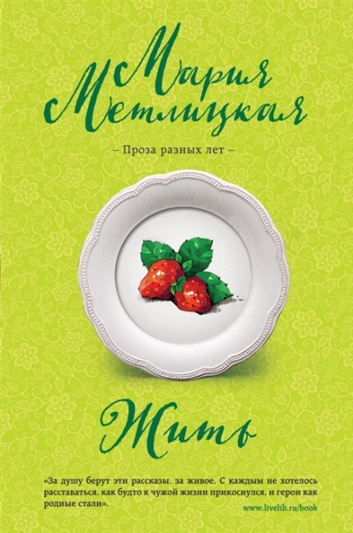 | Метлицкая, М.  Жить: сборник: [16+] / М. Метлицкая. - Москва: Эксмо, 2020. - 384 с. - (Негромкие люди).  Не бывает так, чтобы жизнь складывалась ровно и гладко. Невозможно во всем побеждать, всем нравиться, всех любить. И даже если вам говорят, что такие люди есть, не верьте. Жизнь обязательно воспользуется случаем, чтобы щелкнуть по носу, причем в тот момент, когда кажется, что все устроилось, сложилось, все идет как надо.  Герои этой книги не раз убеждались в том, что все так и есть. Жизнь их била, и не раз. В самые неожиданные моменты. Наотмашь.  Но знаете, кто счастлив по-настоящему? Тот, кто знает: во что бы то ни стало надо Жить. Просто жить. Что бы ни случилось.  И когда в очередной раз случаются неудача, несправедливость или неприятность, когда кажется, что все рушится, надо просто сказать себе: "Живем дальше". И жить.
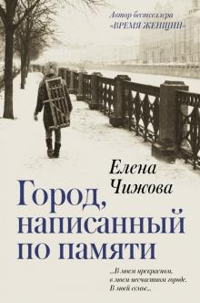 | Чижова, Е. С.  Город, написанный по памяти: [16+] / Е. С. Чижова. - Москва: АСТ, 2020. - 315 с. - (Проза Елены Чижовой).  Прозаик Елена Чижова - петербурженка в четвертом поколении; автор восьми романов, среди которых "Время женщин" (премия "Русский Букер"), "Орест и сын", "Терракотовая старуха", "Китаист". Петербург, "самый прекрасный, таинственный и мистический город России", так или иначе (местом действия или одним из героев) присутствует в каждой книге писателя.  "Город, написанный по памяти" - роман-расследование, где Петербург становится городом памяти - личной, семейной, исторической. Елена Чижова по крупицам восстанавливает захватывающую историю своей семьи. Графская горничная, печной мастер, блестящая портниха, солдат, главный инженер, владелица мануфактуры и девчонка-полукровка, которая "травит рoманы" дворовым друзьям на чердаке, - четыре поколения, хранящие память о событиях ХХ века, выпавших на долю ленинградцев: Гражданская война, репрессии 1930-х годов, блокада, эвакуация, тяжкое послевоенное время.
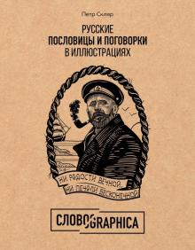 | Скляр, П.  Словографика: русские пословицы и поговорки в иллюстрациях: [12+] / П. Скляр. - Москва: Эксмо, 2020. - 208 с.  Данный альбом - первый отечественный опыт систематического осмысления и визуального отображения русских пословиц и поговорок, которые составляют неотъемлемую часть русского языка и русской культуры. Переоценить значение поговорок невозможно, ведь они заключают в себе колоссальный опыт, накопленный нашими предками за десятки и сотни веков, и охватывают практически все аспекты человеческой жизни.  Даже общее знакомство с русскими пословицами и поговорками позволит не только обогатить свою речь уникальными языковыми оборотами, но и глубже понять самобытное, образно-мистическое восприятие мира нашими предками, приобщиться к уникальному культурному коду русского народа.  Каждая из заботливо собранных Петром Скляром пословиц и поговорок сопровождается авторской иллюстрацией, отражающей многогранный смысл народной мудрости.
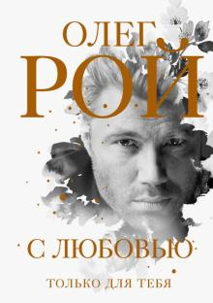 | Рой, О.  С любовью: эссе; цитаты; афоризмы; мини-романы: [16+] / О. Рой. - Москва: Эксмо, 2020. - 256 с.  Эта книга для тебя.  В ней я приоткрою великую мужскую тайну и расскажу о самом главном в женщине. Я не претендую на то, чтобы стать для тебя инстанцией высшей истины, но, надеюсь, наш доверительный разговор доставит тебе удовольствие и подарит много приятных минут. С любовью, Олег Рой.
 | Стивотер, М.  Воронята: роман: [16+] / М. Стивотер; пер. c англ. В. С. Сергеевой. - Москва: Эксмо, 2020. - 480 с. - (Young Adult. Бестселлер Мэгги Стивотер).  Всю жизнь Блю Сарджент омрачало зловещее предсказание: тот, кого она по-настоящему полюбит, умрет. И она легко бы отнеслась к этому прорицанию как к шутке, если бы не одно "но": вся ее семья - ясновидящие, раз за разом повторявшие свое мрачное пророчество. А это совсем меняет дело…  Познакомившись с компанией молодых людей из элитной школы Эглайонби, Блю решает, что никакой опасности нет, ведь не влюбится же она, в самом деле, в одного из этих богатеньких сынков!  И лишь одна тайна тревожит ее душу: Блю точно знает, что в течение года один из молодых парней умрет.  Впервые на русском языке!
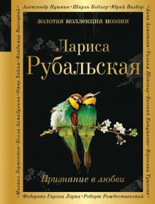 | Рубальская, Л. А.  Признание в любви: [16+] / Л. А. Рубальская. - Москва: Эксмо, 2020. - 384 с. - (Золотая коллекция поэзии).  Ларисе Рубальской повезло. Многие ее стихи стали известными и любимыми всей страной, практически народными. В книге Ларисы Рубальской "Признание в любви" читатель встретит не только любимые стихи, ставшие золотыми шлягерами в исполнении самых ярких звезд российской эстрады, но и познакомиться с новыми.
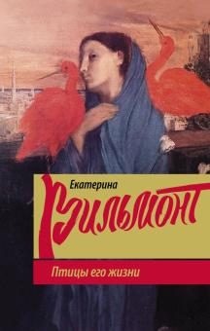 | Вильмонт, Е. Н.  Птицы его жизни: [16+] / Е. Н. Вильмонт. - Москва: АСТ, 2020. - 320 с.  В его жизни все донельзя запутано. Отношения с родителями: по словам отца, он "крученый, верченый". С женщинами - любимой и нелюбимой. У него большой талант, но гордость и гордыня мешают ему. Однако есть на свете девушка Аглая...

